第10周教育培训管理中心通知
★温馨提示：
1.因学院车位有限，暂无法对外提供停车车位，来院参加研修活动的老师，务请绿色出行。请学校领导对参加培训的老师及时通知到位。感谢配合支持！
2.学院是上海市无烟单位，请勿在校园内吸烟。
3.饮水请自带茶杯，喝饮料的老师扔水瓶时请注意干湿垃圾分类，没有喝完的水瓶请带走。

通知一：
关于开展小学组及学前组名教师工作室学员论坛的通知
为展现名教师工作室培养成果，进一步发挥卓越名师的辐射引领，特决定继续开展小学组和学前组名教师工作室学员论坛活动，具体安排如下：
一、论坛主题（二选一）
1.教育教学创新的实践与思考
2.三型课堂的实践与思考
二、参与对象
小学组、学前组全体工作室主持人、学员（包括旁听学员）
三、具体安排
小学组 时间：4月28日下午1点，
地点：古华中学教育会堂
学前组 时间：5月8日下午1点
地点：教育学院报告厅
交流结束，与会人员当场进行评议，并对优秀者颁发证书。
附：小学组及学前组名教师工作室学员论坛报名汇总
组别 | 序号 | 工作室名称 | 姓名 | 单位
小学组 | 1 | 蒋莉莉名教师工作室 | 谢 沁 | 教育学院附属实验小学
 | 2 | 何超英名教师工作室 | 狄晓婕 | 解放路小学
 | 3 | 单雯雯名教师工作室 | 顾昕韵 | 南桥·恒贤联合小学
 | 4 | 张其荣名教师工作室 | 夏晨辉 | 教育学院附属实验小学
 | 5 | 胡琼琼名教师工作室 | 陆文静 | 明德外国语小学
 | 6 | 马英名教师工作室 | 李佳佳 | 教院附小·奉浦联合小学
 | 7 | 朱群英名教师工作室 | 罗伊雯 | 恒贤小学
 | 8 | 褚克斌名教师工作室 | 陈 亮 | 育贤小学
 | 9 | 项青青名教师工作室 | 赵倩男 | 泰日学校
 | 10 | 倪伟名教师工作室 | 杨玲佳 | 洪庙小学
 | 11 | 徐铭浩名教师工作室 | 吴纹纹 | 育秀小学
 | 12 | 朱卫国名教师工作室 | 陈 远 | 邬桥学校
 | 13 | 施建英名教师工作室 | 张菊英 | 育贤小学
 | 14 | 郭燕名教师工作室 | 路青睐 | 星火学校
 | 15 | 何球红名教师工作室 | 仲 敏 | 奉中附属三官堂学校
 | 16 | 慕蓉名教师工作室 | 费乐琪 | 惠敏学校
 | 17 | 王朝平名教师工作室 | 刘 桑 | 奉中附小
 | 18 | 摄录编工作室 | 蒋可人 | 青村小学
学前组 | 1 | 宋志红名教师工作室 | 薛 琼 | 蓝湾幼儿园
 |  |  | 谢仙玲 | 金池塘幼儿园
 | 2 | 张颖名教师工作室 | 闻亦兰 | 青青草幼儿园
 |  |  | 吴维维 | 阳光幼儿园
 | 3 | 方丹名教师工作室 | 张 瑾 | 解放路幼儿园
 |  |  | 褚 楠 | 青青草幼儿园
 | 4 | 褚烨名教师工作室 | 汤诗仪 | 海贝幼儿园
 |  |  | 顾美岭 | 肖塘幼儿园
 | 5 | 翁琦名教师工作室 | 唐恩燕 | 青青草幼儿园
 |  |  | 金乔君 | 解放路幼儿园
 | 6 | 茅颂怡名教师工作室 | 曹燕婷 | 绿叶幼儿园
 |  |  | 夏丹萍 | 金豆豆幼儿园

奉贤区卓越教师培养工程工作办公室
2024年4月17日

通知二：姚依婷落实

关于开展2024年上海市课后服务教师培训的通知

各中小学、九年一贯制学校：
为全面贯彻落实中共中央办公厅、国务院办公厅《关于进一步减 轻义务教育阶段学生作业负担和校外培训负担的意见》和《中共上海 市委上海市政府关于全面深化新时代教师队伍建设改革的实施意见》 文件精神，进一步做好上海市中小学校课后服务工作，在上海市教育 委员会、上海市科学技术协会指导下，由上海市科技艺术教育中心和 上海市科学技术协会科学教育中心共同组织实施上海市2024年课后
服务教师培训。现将有关事项通知如下：
一 、培训目标
在教育数字化转型背景下，围绕立德树人根本任务目标，做好科 学教育加法，利用优质丰富的社会资源，提升教师科技、艺术、信息 等综合素养，提升教师跨学科和项目化设计与实施能力，提升中小学 教师高质量开展“课后服务”的能力，从而培养学生创新思维和兴趣
特长，促进学生全面发展。
二 、培训对象
培训面向中小学课后服务教师，含中小学科技、艺术辅导员，科 技、艺术骨干教师，体育教师及积极开展课后服务的中小学其他学科
教师。
三、培训内容与形式
培训内容包括综合素养提升、素质教育教学(活动)设计与实施、 项目专业技能、社会资源应用四个版块，采用线上线下结合的形式开
展，共32 学时。
(一)综合素养提升
本版块采用线上学习形式，内容包括科技、艺术、信息素养、数字化思维提升等内容。教师可根据需求自选，完成4学时培训内容。
(二)素质教育教学(活动)设计与实施
本版块采用线上学习形式，内容包括素质教育教学(活动)设计 的方法与策略、项目化学习的基本理论与案例等。教师可根据需求自
选，完成4学时培训内容。
(三)项目专业技能
本版块采用线下集中学习形式，精选科技创新类、数字技能类、 场馆项目化学习类、艺术设计类和体育技能类项目五大类共10个专 业技能项目(见下表，详见附件1),开展项目技能、教学设计与实 施、活动策划与实施等方面的指导。教师根据需求选择参加一项，完成20学时培训内容。

序 | 项目名称 | 培训单位
1 | AI实践活动指导 | 徐汇区青少年活动中心
2 | 科技创新项目指导 | 上海市科协青少年科学社
3 | 蝶蛾生物多样性探究 | 浦东新区青少年活动中心
4 | 影视与数字媒体艺术 | 长宁区少年宫
5 | 博物馆项目化学习 | 杨浦区少年宫
6 | 非遗美术与创意设计 | 普陀区青少年教育活动中心
7 | 趣味创意摄影 | 虹口区青少年活动中心
8 | 海派动漫画 | 静安区青少年活动中心
9 | 花样跳绳 | 上海市跳绳协会
10 | 趣玩空竹 | 上海体育大学
(四)社会资源应用
本版块采用线下集中学习形式，10个培训项目开展项目相关社 会资源整合指导，依托社会优质资源开展教师主题研学活动。教师须完成每个项目配套的4学时社会资源应用培训。

四 、培训安排
(一)线上学习安排
2024年5-8月，学员可登录上海市课外校外教师专业发展平台 自学第一、二版块“综合素养提升”与“素质教育教学(活动)设计与实施”培训内容。
(二)线下培训安排
2024年5-6月，学员参加培训第三、四版块“项目专业技能” 与“社会资源应用”,完成三个全天的线下学习。7-8月，培训教师 指导学员完成实践作业。9月，学员返岗实践，在所在学校开展项目相关课后服务活动。
(三)培训考核
10月，各培训项目综合学员线上自学完成情况、线下学习出勤
率和实践作业完成情况，对学员进行考核。

五、组织管理
本项目在上海市教育委员会和上海市科学技术协会指导下，由上 海市科技艺术教育中心和上海市科协科学教育中心共同主办，各区教 育局组织报名，相关校外教育单位、行业协会与高校承办。

六 、培训报名
请各校广泛发动课后服务教师积极参与，于2024年4月15日至 4 月 30 日 登 录 上 海 课 外 校 外 教 师 专 业 发 展 平 台(https://szpx.secsa.cn/) 报名，操作步骤见附件2。
市教委联系人：孙韬韬，23116676。
市科技艺术教育中心联系人：杨芸、程虹，64375802。
上海市课外校外教师专业发展平台客服：25653066 转1(工作日9:00 -17:00)
奉贤区教育学院教育培训管理中心联系人：吴慧强，5900598119

附件：
1.2024年上海市课后服务教师培训安排一览表
2.2024年上海市课后服务教师培训平台使用说明

教育培训管理中心
2024年4月17日

附件1
2024年上海市课后服务教师培训安排一览表

培训版块 | 培训内容 | 培训时间 | 培训地点(网址)
一、综合素养提升 | 科技、艺术、信息素养、数字化思维提升 | 5-8月 | 线上自学  https://szpx.secsa.cn/
二、素质教育教学(活动)设计与实施 | 素质教育教学(活动)设让的方法与策略、  项目化学习的基本理论与案例
三、项目专业技能  四、社会资源应用 | 1.AI实践活动指导  研学活动：智算未来—人机共智项目体验 | 5月14日  5月21日  5月28日 | 培训地点：徐汇区青少年活动中心  (徐汇区田林东路8号)  研学单位：上海人工智能实验室
 | 2.科技创新项目指导  研学活动：科学家精神教育基地研修 | 5月22日  5月29日  6月5日 | 培训地点：上海青少年科学社  (黄浦区南昌路59号)  研学地点：上海科学会堂
 | 3.蝶蛾生物多样性探究  研学活动：趣味昆虫探秘 | 5月15日 | 培训地点：浦东新区青少年活动中心  浦东新区锦绣路2769号)

 |  | 5月22日  5月29日 | 研学单位：上海昆虫博物馆
 | 4.影视与数字媒体艺术  研学活动；数字媒体艺术中的拟音 | 5 月 2 3 日 5 月 3 0 日  6 月 6 日 | 培训地点：长宁区少年宫  (长宁区愚园路1182号)  研学单位：上海戏剧学院电影电视学院
 | 5.博物馆项目化学习  研学活动：百年滨江场馆资源的开发与利用 | 5月16日  6月13日  6月27日 | 培训地点：杨浦区少年宫  (杨浦区宁国路486号)  研学单位：杨浦滨江沿岸博物馆(场馆)
培训版块 | 培训内容 | 培训时间 | 培训地点(网址)
三、项目专业技能  四、社会资源应用 | 6.非遗美术与创意设计  研学活动：非遗也时尚 玩出不“艺”样 | 5月20日  5月27日  6月3日 | 培训地点：普陀区青少年教育活动中心  (普陀区枣阳路108号)  研学单位：上海市公共艺术协同创新中心
 | 7.趣味创意摄影  研学活动：漫步相机长河感悟工匠精神 | 5月21日 | 培训地点：虹口区青少年活动中心

 |  | 5月28日  6月4日 | (虹口区欧阳路67号)  研学单位：上海老相机博物馆
 | 8.海派动漫画  研学活动：民间艺术与海派动漫画 | 6月6日  6月13日  6月20日 | 培训地点：静安区青少年活动中心  (静安区阳曲路330号)  培训单位：上海宝山国际民间艺术博览馆
 | 9.花样跳绳  研学活动：青少年智慧跳绳“学练赛评”一体化 | 5月29日  6月5日  6月12日 | 培训地点：宝山区高境科创实验小学  (宝山区高境一村82号)  研学单位：中小学跳绳智慧教室
 | 10.趣玩空竹  研学活动：小小空竹传承人 | 5月15日  5月22日  5月29日 | 培训地点：上海体育大学体育休闲综合馆  (杨浦区清源环路650号)  研学单位：宝山体育馆空竹校外基地

附 件 2
2024年上海市课后服务教师培训
平台使用说明

1.登录上海市课外校外教师专业发展平台

(1)访问上海市课外校外教师专业发展平台，有两种方法：
①打开网页浏览器后输入平台网址 https://szpx.secsa.cn/, 面。

出现如下登录页

SECSA

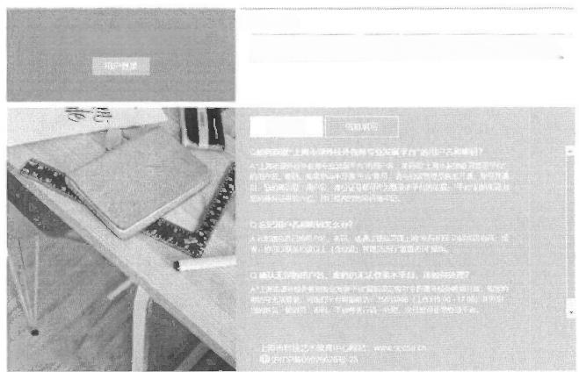
温华授军
1营加2024年上海后深品部房数译结时的学是，距无法要景本学益，班或打安图时 插：25%306%估1(工作日800。17003,理治将证行前确姓雅，民日地国江常思强。
上海市课外校外数师专业发展平台

登常问程

②登录上海市教师教育管理平台(https://jsgl.shec.edu.cn/),
快捷通道中紫色色块“课外校外教师培训平台”跳转可进入。

点击左侧

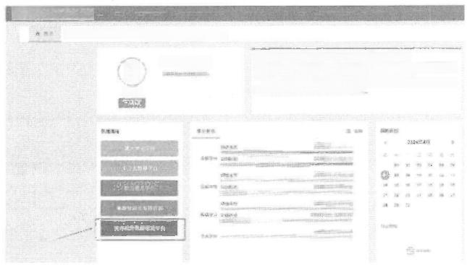
词 上 * 中BAWW#*
喷 琪 有 3 球 品 班
对好零 德(人平时符越
基，锦辑
金*%*7章年*的作 mP#22
题和工作
的，出*军有保节理法
的 片 。
T@NsFt.L 具 员 基
R
在 是 身 编 总 质 量 为 利 成 ， 4 S 材
BE5*5aE2H B*TbA
,E% 空的险A单*零
*
sasRSetsameakb#LRasRsF.

(2)输入教师个人的学习平台账号
个人登录账号即“上海市师训编号/用户名/身份证号码”,如对账号信息不
清楚或无师训编号的老师，请先咨询本单位的师训管理员获取正确编号。
如有账号登录问题或其他相关问题，请拨打客服电话：25653066转1获取 帮助，客服工作时间：工作日上午9点至下午4点。
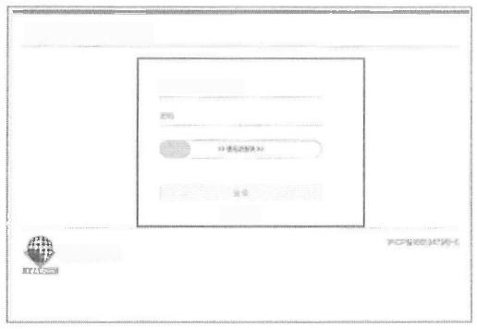
上海教育认证中心

名

下 四
基础教育子域

2.报名培训
(1)登录平台后，在首页找到“2024年上海市课后服务教师培训”,点击 进入培训页面。
(2)在页面中找到这次课后服务教师培训所选的专业实践项目，并点击“报 名”。

3.进入课程学习
成功登录课外校外教师专业发展平台后，点击最上面菜单栏“选课报名”— “我的已报名课程”,即可进入课程学习。

4.学习过程
(1)完成课程中所有单元环节
点击“继续学习“进入课程学习页面，页面上方显示课程和班级信息，”我 的进度“显示当前教师的学习进度情况，如单元环节未达到学习要求，显示灰色。 如达到学习要求，则显示绿色。
如对学习进度有疑问，请先确认各单元环节的学习要求是否真正满足，学习 要求通常是观看视频时长，参与讨论的次数和课件内容观看等要求。多次学习同

一个视频，学习时长可以累加。
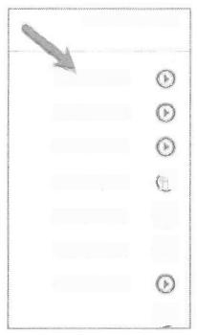
用件华习日级14日挥

仍需学号0040-00
仍细学习D309
仍需学002800
仍据册习00:35:60
仍 出 学 习 : 的
仍需学习 C02190
仍带华00:0190
◎
◎ ◎ ◎
当单元环节达到学习要求，在各单元环节前的项目点会从空心白色变成实心 绿色，即表示达标。

第一单元
第一单元

远程视频
pdf文件

上传本地视频
当单元环节前的项目点是实心灰色，则表示该环节为非必修环节，当前教师
可自由选择观看学习。

2-专家讲座(1 预计学习时间30分钟
日·三角的总体要求、内容编排特色、教学与评价建议  讲义 | 仍需学习00.30.00  非必帮

